京翰教育温馨提示：同学们，在过去的学期里，我们曾付出了辛勤的汗水，今天就让我们尽情采摘成功的果实吧！
五年级英语期末试卷
班级 姓名 English Name
卷面成绩96分，卷面保持整洁4分
（一）听力部分（30分）

一、选择听到的单词。（10分）

1. A. house B. road C. building D. city
2. A. flower B. path C. park D. lake
3. A. mirror B. closet C. curtain D. trash bin
4. A. bedroom B. kitchen C. bathroom D. living room
5. A. cabbage B. mutton C. potato D. eggplant

二、看图，用阿拉伯数字编号。（10％）

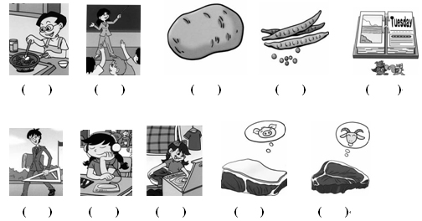

三、听句子，判断下面的图形是否与句子内容一致，一致的在括号内写“√”，不一致的写“ⅹ”。（10分）

1. .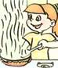 2.  3. 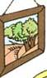 4. 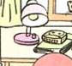 5. 
（ ） （ ） （ ） （ ） （ ）

四、Listen and circle. 听录音，圈选出正确图形的字母标号A或B。10分．

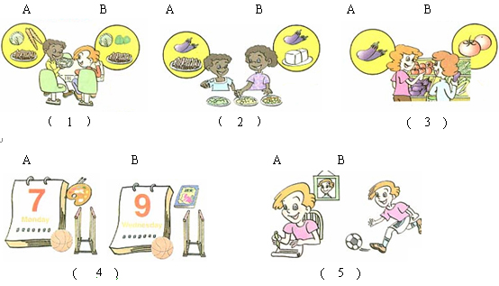
A B A B A B

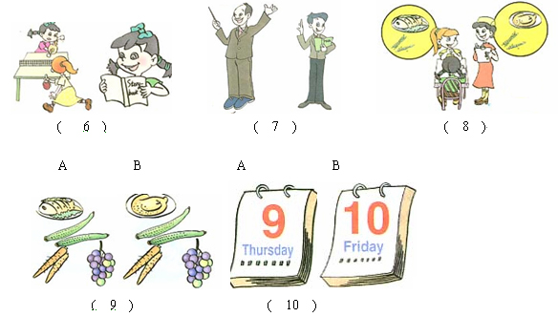

（二）笔试部分
五、按图意选择单词或短语。（10％）

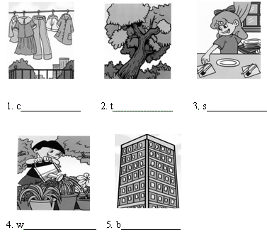
4. 5.
1. 2. 3
Clothes,
Water the flowers,
set the table
building
tree
六、单项选择。（16分）

1. There is a bridge the river.
A. on B. over C. under
2. There green grass.
A. is B. are C. am
3. ---- What's he like?
----
A. He is a teacher. B. He is tall. C. He is very kind.
4. What do you have lunch?
A. for B. in C. on
5. ---- Is she strict?
---- Yes, but she's very .
A. strong B. tall C. kind
6. I have eggplant and for lunch.
A. tomato B. tomato's C. tomatoes
7. is the first day（第一天） in a week.
A. Sunday B. Monday C. Tuesday
8. I'd like some green .
A. beef B. mutton C. beans

七、根据图示，选择写出相应的表示位置关系的单词（10分）

1. 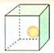 2. 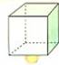 3. 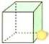 4. 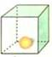 5. 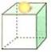

On , in , under,

near, behind
八、请用直线把汉语与相应的英语单词连接起来。（10分）
1、potato 青豆 2、Monday 年轻的
Green beans 树 young 强壮的
tree 星期五 strong 星期一
tofu 豆腐 on 羊肉
Friday 土豆 mutton 在上面
九、书写题10分
1.默写26个字母

